Внеурочное занятия по физической культуре.
Учитель физической культуры: Онищенко В.В.
Класс 8
Дата: 15.06.2022
Занятие №34
Тема. «Волейбол» Перемещение на площадке.
Цель: формирование личности учащегося на основе физической деятельности. Формировать правильную осанку. Воспитывать активность, самостоятельность, добросовестность.
Здравствуйте!
Просмотрите: https://www.youtube.com/watch?v=APLvWQOfEUQ

Волейбол – игра, в которой важно уметь правильно перемещаться по полю в течение игры. В этом уроке вы познакомитесь с видами перемещений.
Глоссарий
Блок – действие, направленное на защиту в волейболе, при котором один или несколько игроков преграждают путь мячу сверху сетки.
Волейбол - это суть которой заключается в том, что игроки разных команд осуществляют игру по правилам в пределах специальной спортивной площадки (поля), посередине которого находится сетка.
Нападающий удар – перебрасывание мяча на сторону соперника, нацеленное на затруднение его приема.
Нападающий удар – перебрасывание мяча на сторону соперника, нацеленное на затруднение его приема.
Перемещения - это способы передвижения волейболиста, необходимые для того, чтобы выполнить определенный прием на волейбольном поле.
Прием – комплекс действий, направленных на приближение к мячу после совершения нападающего удара либо передачи, для дальнейшей передачи мяча или совершения нападающего удара.

Домашнее задание.
Выполнить 2 подхода по 8-10 раз.

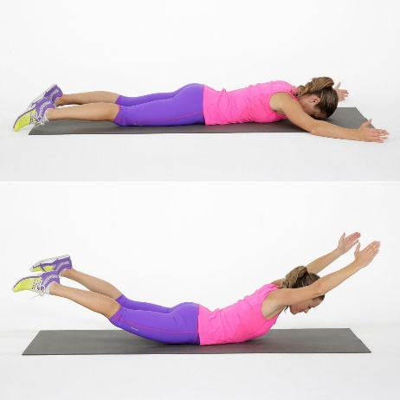
Отписаться о выполнении задания.

Для обратной связи можно использовать электронную почту shramko.iu@yandex.ru, социальные сети ВК, ОК, мессенджеры WhatsApp и Viber.

Спасибо за внимание, желаю всем успехов и здоровья, до новых встреч!

